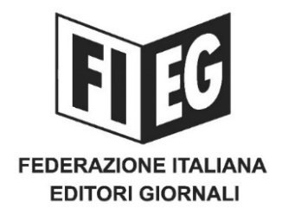

COMUNICATO STAMPA
﻿
EDITORIA: Riffeser (Fieg), condivisione delle dichiarazioni del Presidente dei Senatori di Forza Italia Bernini
Interventi per l’editoria on line e cartacea nel decreto sostegno e nel Recovery plan

Roma, 3 marzo 2021 – “Condivido le dichiarazioni del Presidente dei Senatori di Forza Italia, Anna Maria Bernini, sulla necessità di sostenere l’editoria on line e cartacea e sulla sua importanza strategica in questa fase, come detonatore di futuro”, ha dichiarato il Presidente della Fieg, Andrea Riffeser Monti.
“Auspico che, riconosciuta l’importanza della informazione di qualità on line e cartacea, nelle prossime misure del Governo e del Parlamento (Decreto-legge “sostegno” e Recovery plan) siano previsti interventi e progetti specifici a sostegno di tutto il settore, che ha chiuso il 2020 con un calo dei ricavi (da vendite e da pubblicità) di oltre 600 milioni di euro”.

